Planteamiento de Problema y Prueba de Hipótesis - Cantidad de Azúcar en Mangos Deshidratados

Planteamiento del Problema
Una empresa que produce mangos deshidratados está preocupada por la consistencia en la calidad de su producto. El contenido de azúcar en los mangos deshidratados es una característica crítica que la empresa debe controlar para cumplir con los estándares de calidad. Según estos estándares, el contenido promedio de azúcar debe ser de 14 gramos por cada 100 gramos de producto, con una desviación estándar de 1.5 gramos. La empresa ha realizado un muestreo del contenido de azúcar en varias muestras de mangos deshidratados, cuyos resultados se muestran a continuación:
Muestra | Contenido de Azúcar (g)
1 | 13.6079
2 | 14.9679
3 | 15.7530
4 | 12.1265
5 | 12.9275
6 | 14.0280
7 | 14.0109
8 | 13.5736
9 | 11.7477
10 | 12.5951
11 | 12.3822
12 | 12.0564
13 | 12.5075
14 | 13.9635
15 | 13.4913
16 | 11.5457
17 | 13.2155
18 | 11.3281
19 | 12.5656
20 | 12.2827
21 | 14.0040
22 | 13.1882
23 | 13.1137
24 | 12.4435
25 | 15.2517
26 | 14.7598
27 | 10.7783
28 | 13.9694
29 | 10.8481
30 | 11.9902

Estadísticos Descriptivos
Promedio (media): 13.03 gramos
Desviación estándar: 1.26 gramos
Valor mínimo: 10.78 gramos
Valor máximo: 15.75 gramos
Primer cuartil (Q1): 12.17 gramos
Mediana: 13.02 gramos
Tercer cuartil (Q3): 13.97 gramos
Rango esperado según la regla empírica (3 desviaciones estándar): 9.25 gramos a 16.82 gramos

Diagrama de Caja
A continuación se muestra un diagrama de caja para visualizar la distribución del contenido de azúcar en los mangos deshidratados:

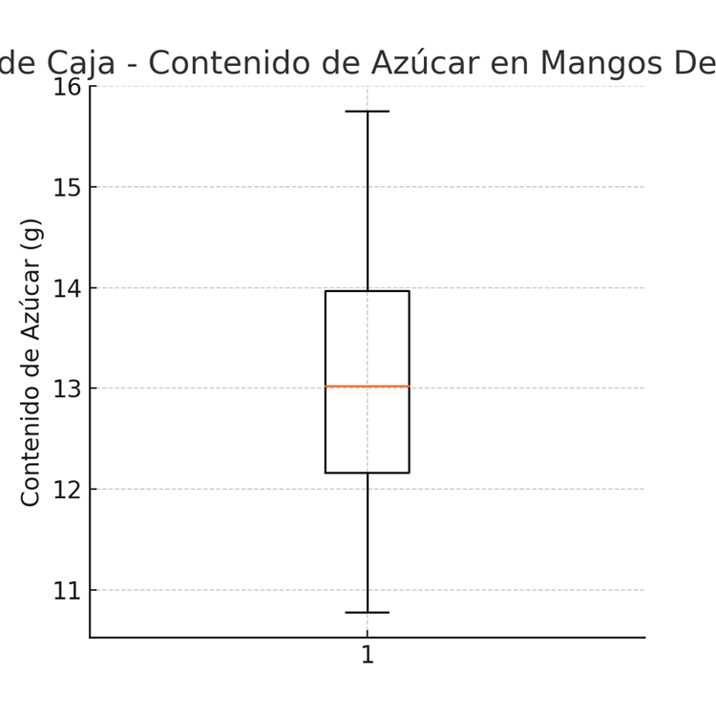

Interpretación Estadística y Recomendaciones

Interpretación del análisis de azúcar en mangos deshidratados
El análisis estadístico muestra que el promedio de contenido de azúcar es de 13.03 gramos, lo cual está dentro del rango aceptable, aunque un poco por debajo del valor objetivo de 14 gramos. La desviación estándar es de 1.26 gramos, lo que indica una variabilidad moderada en el contenido de azúcar. La regla empírica sugiere que el 99.7% de los datos deberían estar entre 9.25 gramos y 16.82 gramos, lo que está dentro del rango de calidad aceptable de 10 a 18 gramos.

Recomendaciones
1. Se recomienda continuar monitoreando el proceso de deshidratación para asegurar que el contenido de azúcar se mantenga dentro del rango deseado, pero también considerar ajustes en la maquinaria si el contenido promedio sigue disminuyendo.
2. Realizar pruebas de hipótesis para confirmar si las diferencias observadas en la media y la desviación estándar son estadísticamente significativas y tomar decisiones basadas en esos resultados.
3. Continuar con el monitoreo del proceso y realizar análisis estadísticos periódicos para asegurar que se mantengan dentro de los estándares de calidad establecidos.

TAREA DE PRUEBA DE HIPOTESIS DE UN PARAMETRO

Planteamiento de la Prueba de Hipótesis

Prueba de Hipótesis para la Media
La empresa desea realizar una prueba de hipótesis para determinar si el contenido promedio de azúcar en los mangos deshidratados es igual al valor objetivo de 14 gramos. Se utilizará un nivel de significancia α de 0.05.
Hipótesis nula (H₀): μ = 14
Hipótesis alternativa (H₁): μ ≠ 14

Prueba de Hipótesis para la Desviación Estándar
Además, se quiere verificar si la desviación estándar del contenido de azúcar es igual al valor esperado de 1.5 gramos. Se realizará una prueba de hipótesis utilizando un nivel de significancia α de 0.05.
Hipótesis nula (H₀): σ = 1.5
Hipótesis alternativa (H₁): σ ≠ 1.5

